附件1
浙江省基础公益研究计划项目结题验收
操作说明
一、项目验收操作说明
（一）项目负责人操作说明
项目负责人请于规定时间内登录基金信息系统，认真阅读本操作说明并按要求通过基金信息系统提交项目验收申请。
1.项目负责人登录基金信息系统（系统网址：https://zjnsf.kjt.zj.gov.cn）
2.登录后，请依次点击页面左侧菜单“延期与验收”--“项目验收”，进入验收或延期申请列表页面。
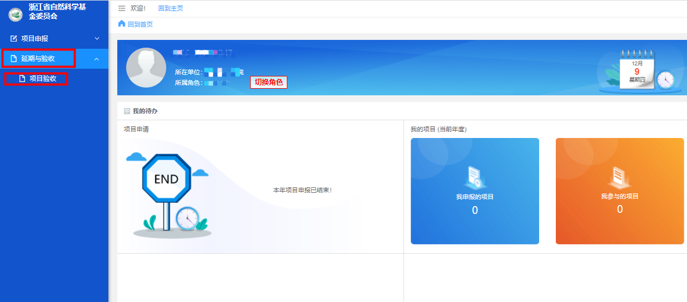
3.进入列表页面后，请找到相应项目并点击“我要验收”，进入验收申请填报详情页面。
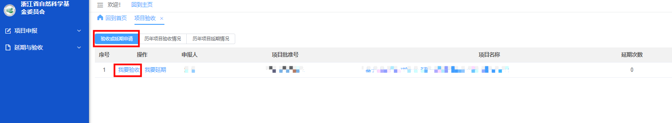
4.进入详情页面后，请仔细阅读《科研诚信承诺书》，如无异议，请勾选“我已阅读以上内容，并同意以上承诺”，并点击“同意”按钮，进入填报页面。
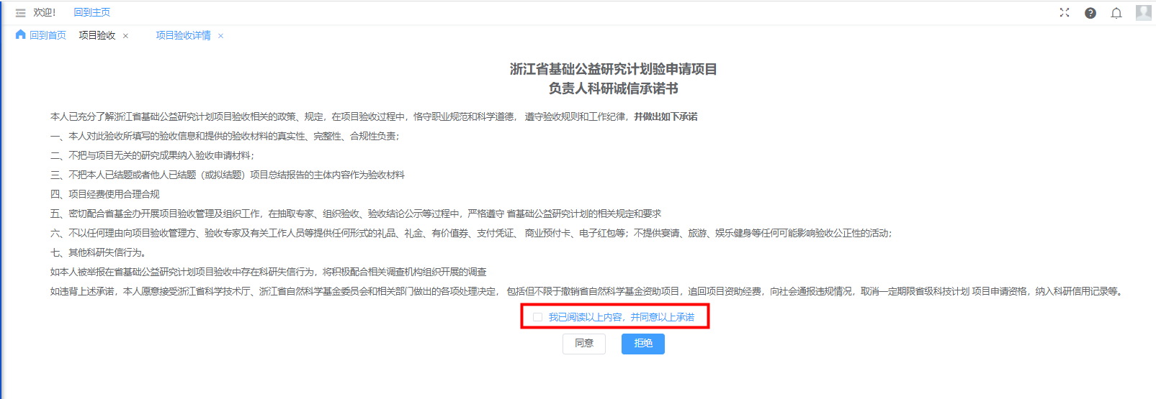
5.进入填报页面后，请依次完成“项目基本信息”“资金开支归类情况”“科技报告基本信息”“成果列示”“附件上传”等内容。
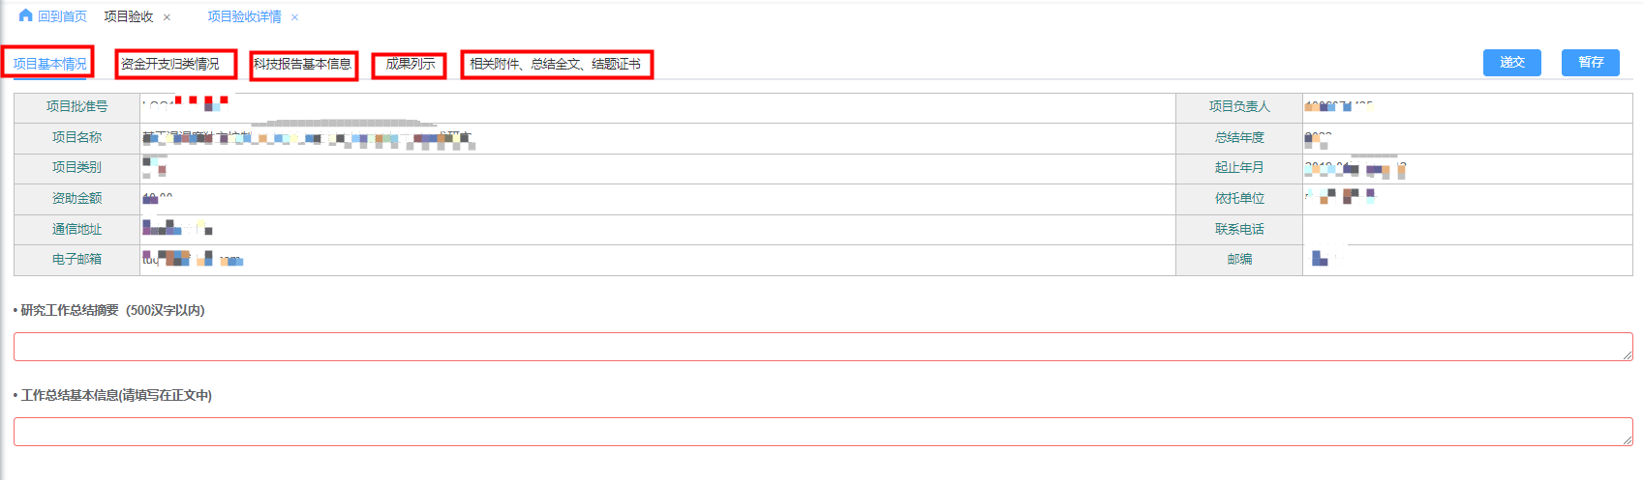
6.其中填报资金开支归类情况时，完成页面数据填写后，请点击“暂存”，保存成功后，即可点击页面下方“下载资金开支归类情况表”按钮，下载表格签字后与“资金开支财务详单”“决算报告”等一同前往单位相关部门盖章。
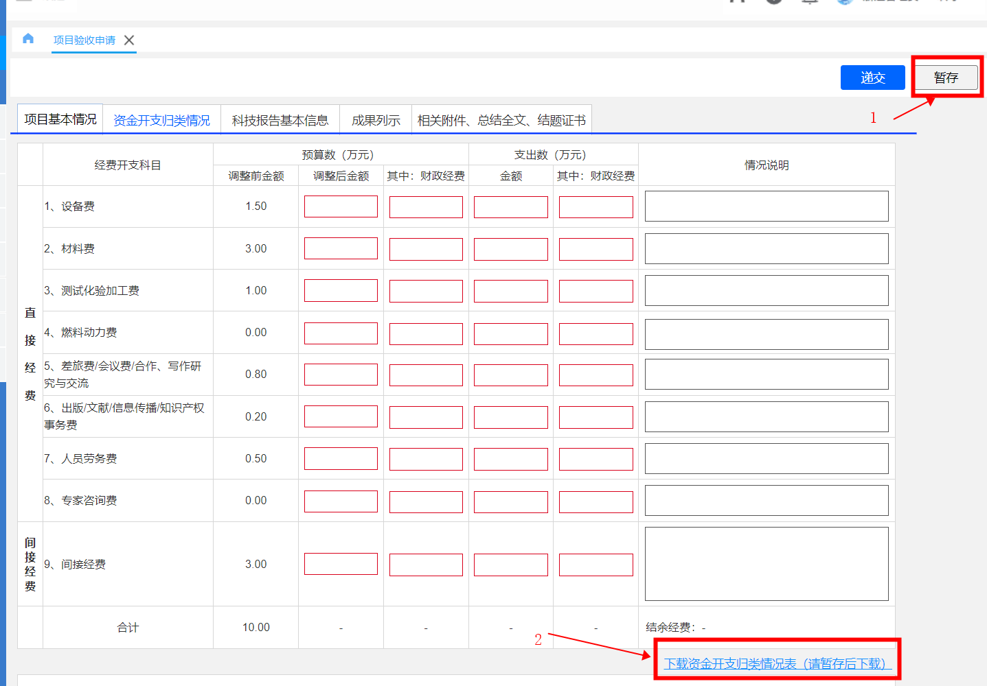
7.其中填报成果列示时，除填写页面中的“基础研究成果”“培养人才”“获得的人才称号或人才计划”等信息外，需前往个人信息修改页面添加“期刊论文”“会议论文”等成果内容。
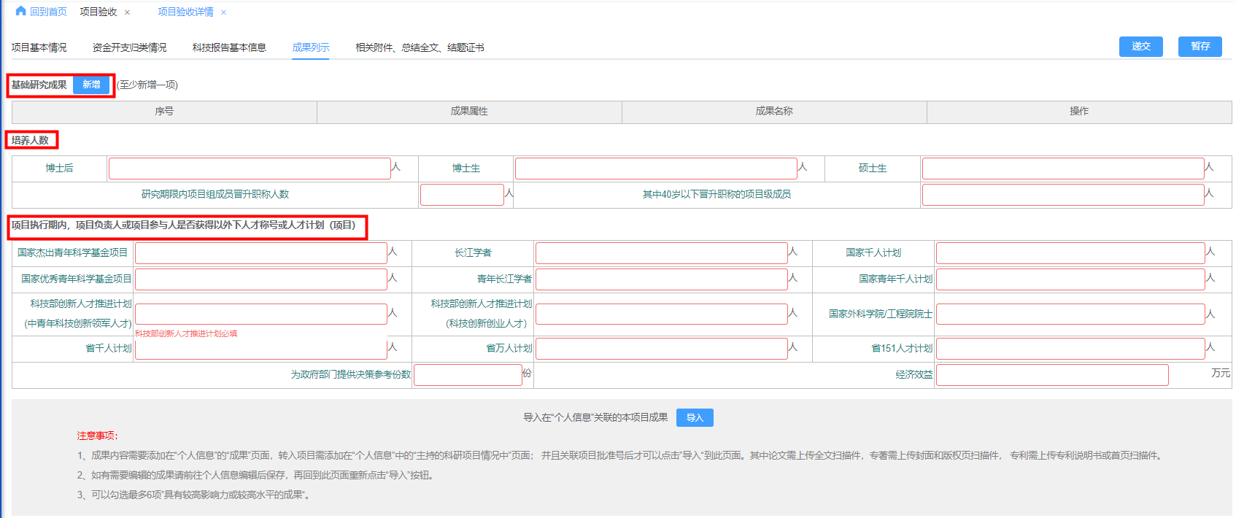
8.将鼠标移动至页面右上角“个人头像”，呼出下拉框，点击“个人信息修改”，进入个人信息修改页面。
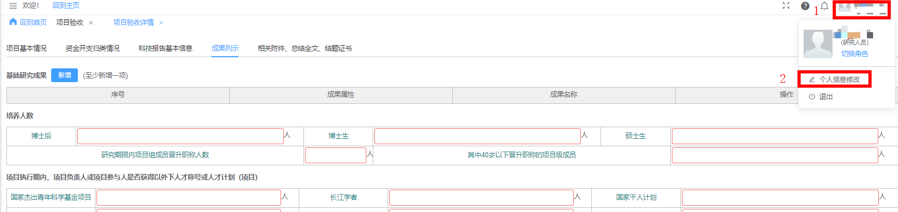
9.进入个人信息修改页面后，点击上方“成果”标签页，进入成果添加页面。
10.进入成果添加页面后，点击“期刊论文”“会议论文”“专利”等按钮，添加相应的成果。同时添加成果一定要填写对应的项目编号，确保成果能被正确记入至项目成果中。
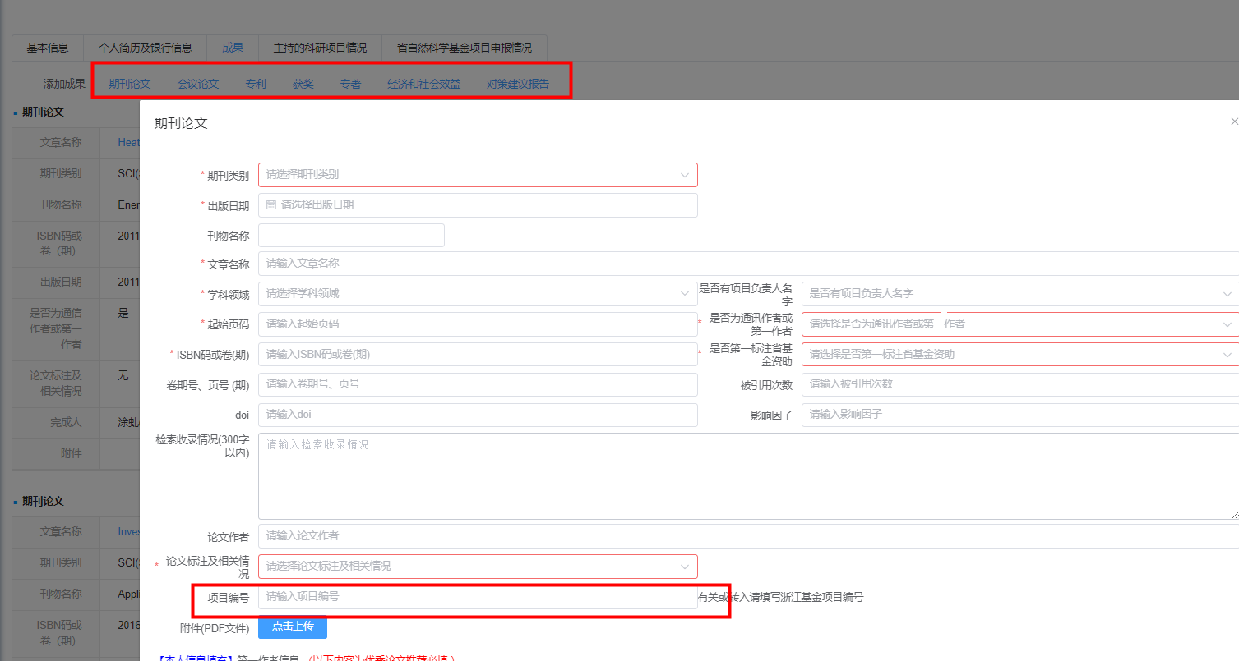
11.添加成果完成后，请返回项目验收详情页面，点击成果列示，并点击页面下方的“导入”按钮，导入成果。
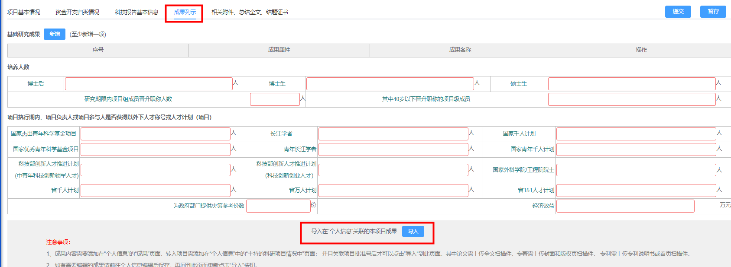
12.上传相关附件时，请依次上传：（1）“科技报告正文”（格式要求可参考页面说明中的“科技报告正文格式”进行编制）；（2）资金开支财务详单；（3）项目经费审计报告或决算报告；（4）资金开支归类情况表；（5）个人承诺书
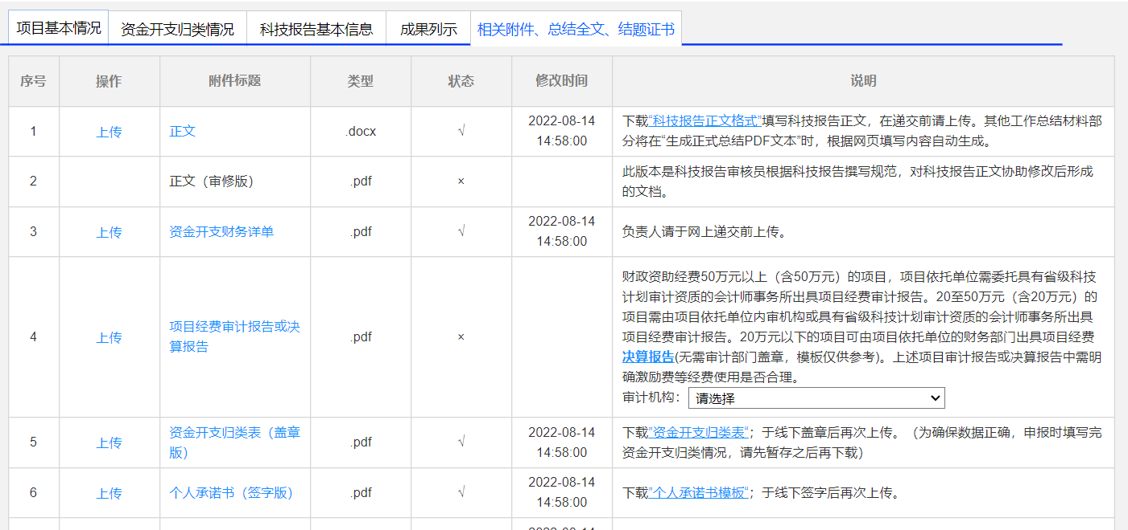

（1）审计报告或决算报告：财政资助经费50万元以上（含50万元）的项目，需委托具有省级科技计划审计资质的会计师事务所出具项目经费审计报告。20至50万元（含20万元）的项目需由项目依托单位内审机构或具有省级科技计划审计资质的会计师事务所出具项目经费审计报告。20万元以下的项目可由项目依托单位的财务部门出具项目经费决算报告（格式要求可参考页面说明中“决算报告”模板）。上述项目审计报告或决算报告中需明确激励费等经费使用是否合理。上传审计报告或决算报告时，需选择对应的审计机构（内审报告则选择“单位内审机构”，决算报告则无需选择机构）；审计报告由审计机构盖章，内审报告由单位内审机构盖章，决算报告则由单位财务部门盖章
（2）个人承诺书：请参考页面说明中的“个人承诺书模板”进行填写并签字；
（3）资金开支财务详单：请按照单位财务部门的要求出具并加盖财务部门章；
（4）资金开支归类情况表：请在完成资金开支归类情况页面的数据填报后点击“暂存”，保存成功后点击页面下方“下载资金开支归类情况表”按钮，下载表格签字和加盖财务部门章；
（5）请在验收申请提交依托单位审核前，完成上述材料的签字盖章，并上传至系统中。
13.完成上述步骤后，项目负责人可点击页面右上角“递交”按钮，将验收申请提交依托单位审核。
12.递交完成后，将自动返回验收或延期申请列表页面。项目负责人可选择页面上方“历年项目验收情况”标签页，查看项目验收申请流程进度。
（二）依托单位管理员操作说明
1.依托单位管理员登录基金信息系统（系统网址:https://zjnsf.kjt.zj.gov.cn）
2.登录后，请依次点击页面左侧菜单“延期与验收”--“验收报告审核”，进入项目验收审核列表页面。
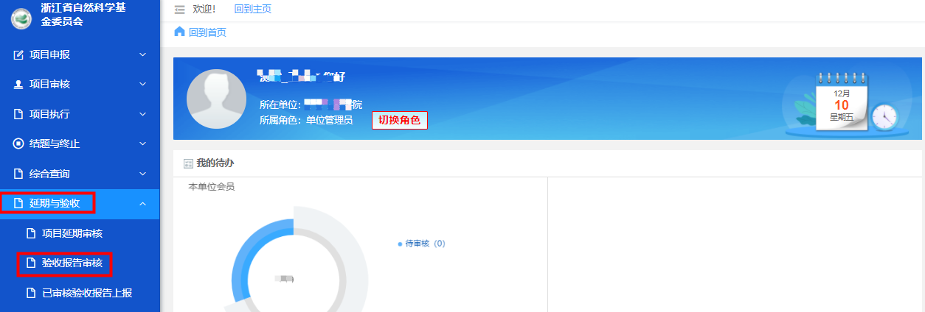
3.进入列表页面后，请请点击相应项目的标题，进入延期审核详情页面。
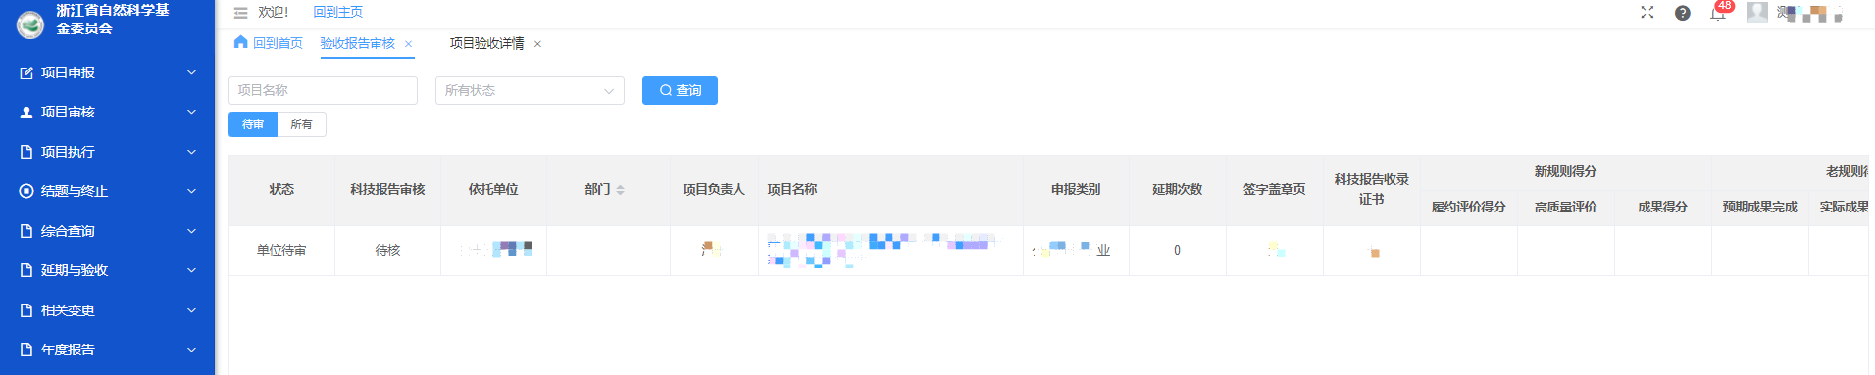
4.进入详情页面后，请对项目验收申请内容进行审核。如申请内容无误，请点击页面右上角“审核通过”按钮；如申请内容需要修改，请点击页面右上角“退回”按钮。
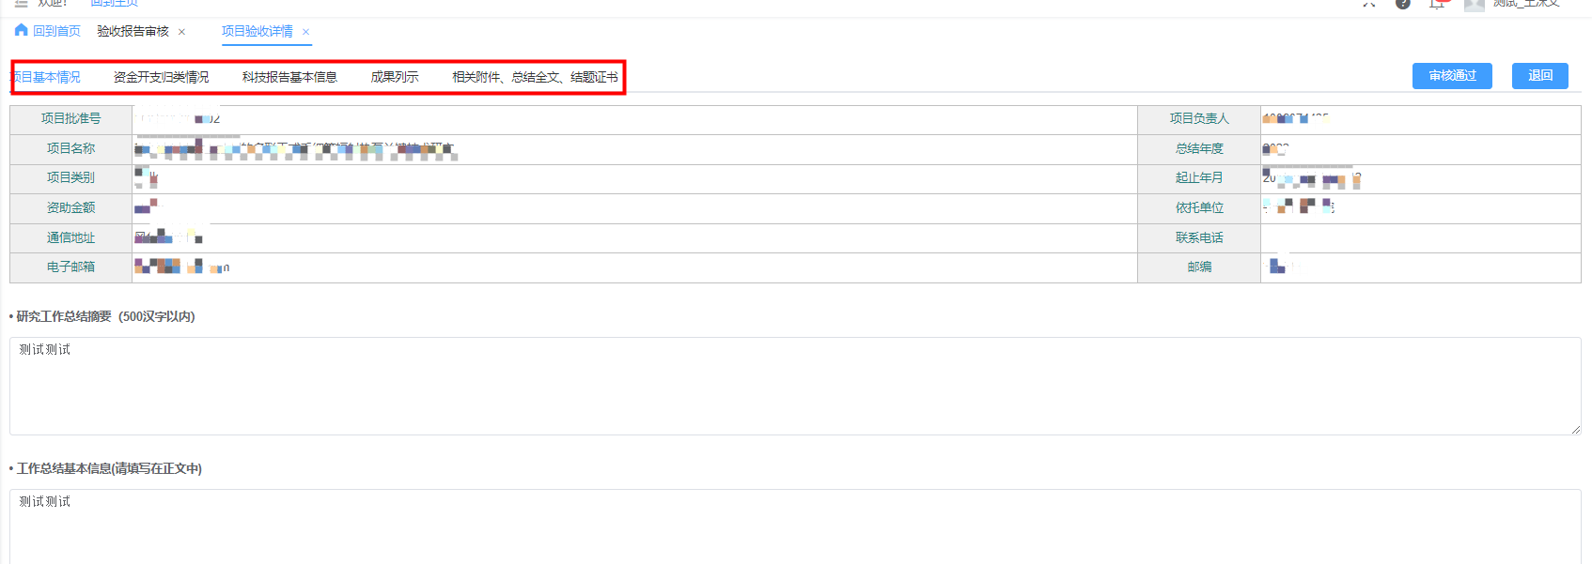
5.点击审核通过后，项目延期申请将上报至上级部门管理员处（如有）。上级部门管理员请参照本说明，对项目延期申请进行审核。
6.一级单位管理员请参照本说明，进入项目延期审核页面，对项目延期审计进行审核，如申请内容无误，请点击页面右上角“审核通过”按钮；如申请内容需要修改，请点击页面右上角“退回”按钮，退回至项目负责人。
7.待本单位全部项目审核完成后，一级单位管理员请点击“已审核科技报告上报”菜单，点击页面上方“上报”按钮，上报本单位验收申请。
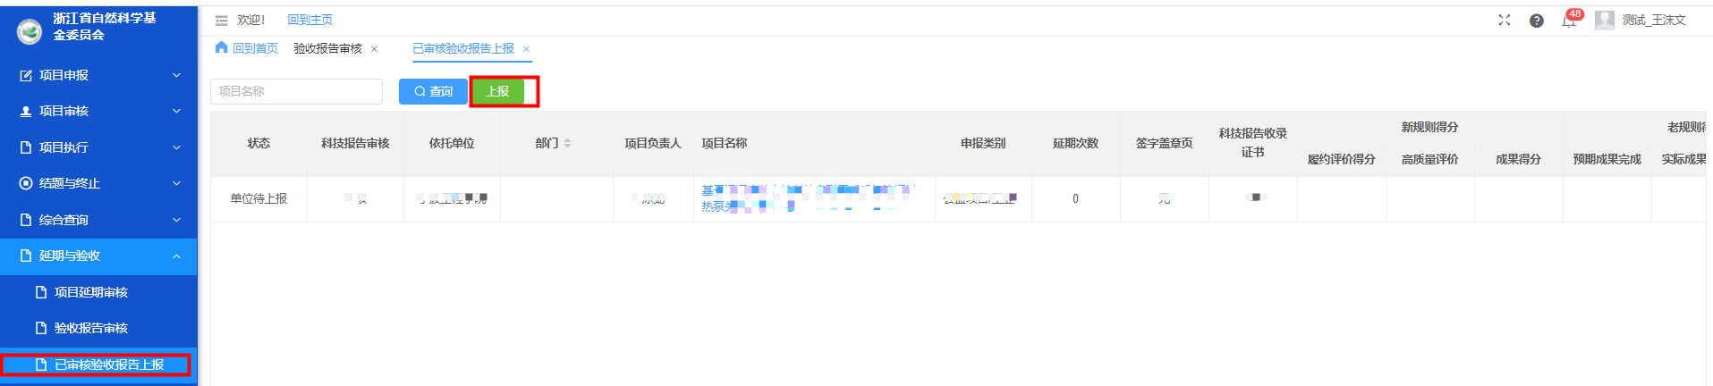
8.上报完成后，点击“下载单位承诺书”按钮，下载文档后加盖单位或科研管理部门章（如文档为多页需加盖骑缝章），并在通知规定时间内上传至系统。
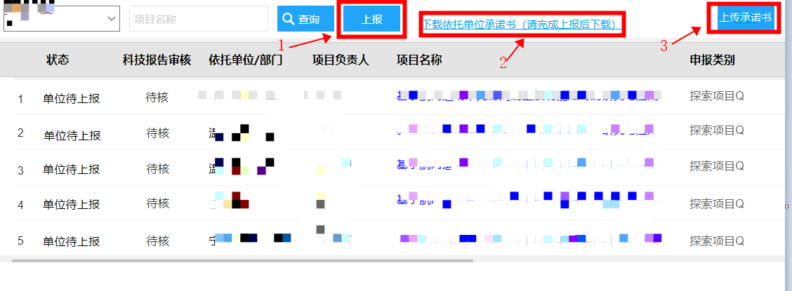
- 项目延期操作说明
（一）项目负责人操作说明
项目负责人请于规定时间内，通过基金信息系统提交项目延期申请。
1.项目负责人登录基金信息系统（系统网址：https://zjnsf.kjt.zj.gov.cn）
2.登录后，请依次点击页面左侧菜单“延期与验收”--“项目验收”，进入验收或延期申请列表页面。
3.进入列表页面后，请找到相应项目并点击“我要延期”，进入延期申请填报详情页面。
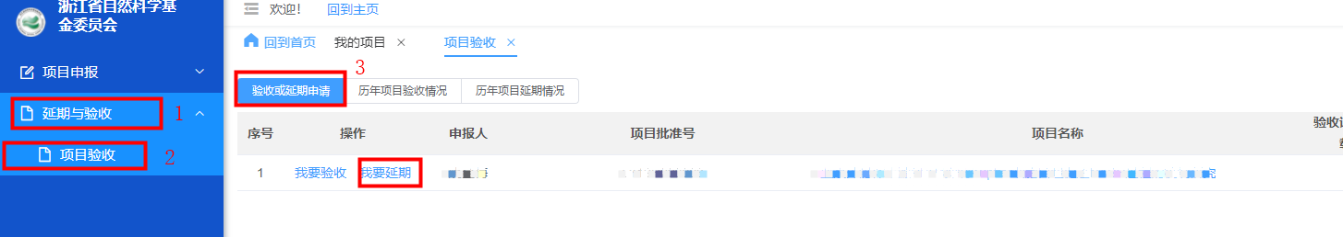
4.进入详情页面后，请填写“延期原因”。如有相关附件可点击页面下方“上传”按钮进行上传。填报完成后，请点击页面右上角“递交”按钮。
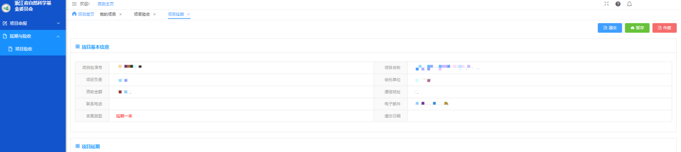
5.递交完成后，将自动返回验收或延期申请列表页面。项目负责人可选择页面上方“历年项目延期情况”标签页，查看项目延期申请流程进度。
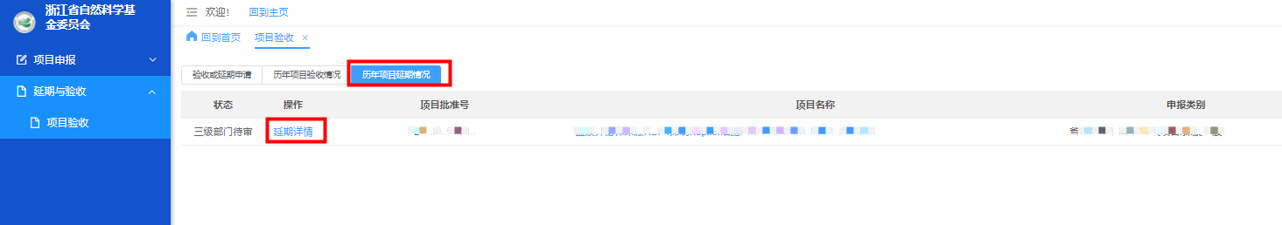
（二）依托单位管理员操作说明
1.依托单位管理员登录基金信息系统（系统网址:https://zjnsf.kjt.zj.gov.cn）
2.登录后，请依次点击页面左侧菜单“延期与验收”--“项目延期审核”，进入项目延期审核列表页面。
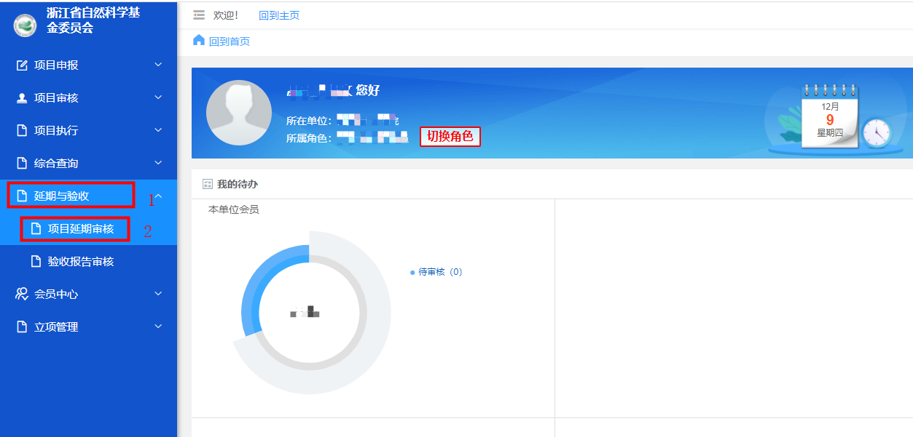
3.进入列表页面后，请请点击相应项目的标题，进入延期审核详情页面。
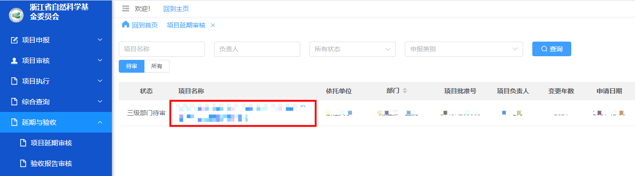
4.进入详情页面后，请对项目延期申请内容进行审核。如申请内容无误，请点击页面右上角“审核通过”按钮；如申请内容需要修改，请点击页面右上角“退回”按钮。
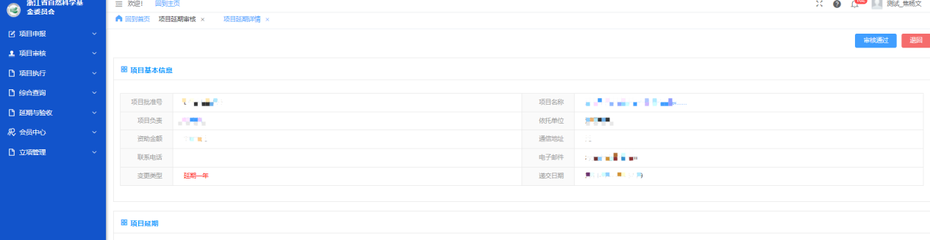
5.点击审核通过后，项目延期申请将上报至上级部门管理员处（如有）。上级部门管理员请参照本说明，对项目延期申请进行审核。
6.一级单位管理员请参照本说明，进入项目延期审核页面，对项目延期审计进行审核。如申请内容无误，请点击页面右上角“审核通过”按钮，上报至省基金办；如申请内容需要修改，请点击页面右上角“退回”按钮，退回至项目负责人。
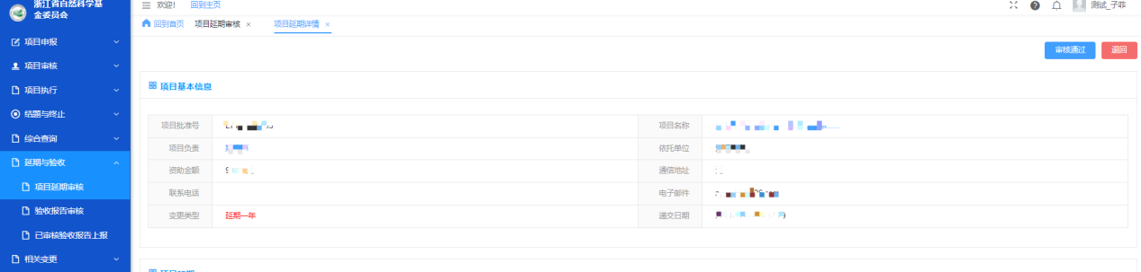
7.点击审核通过后，系统将访问项目延期审核列表页面，管理员可点击页面上方“所有”标签页，查看延期申请流程状态。
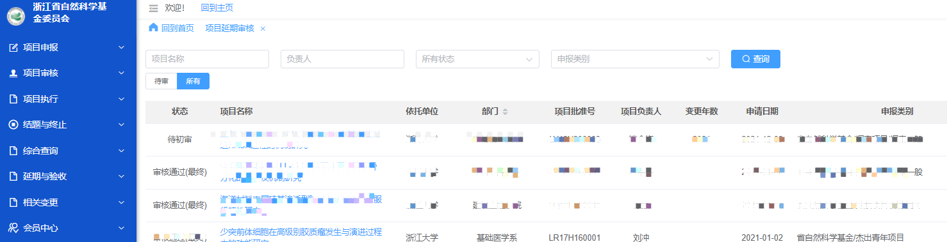
三、项目终止操作说明
（一）依托单位管理员操作说明
项目负责人在研究期限截止日前可以主动提出终止研究申请，依托单位审核通过后在基金信息系统发起项目终止申请。
1.依托单位管理员登录基金信息系统
2.依次点击左侧菜单“结题与终止”--“项目终止申请”，然后点击页面右上角“项目终止申请”按钮，进入项目终止申请页。
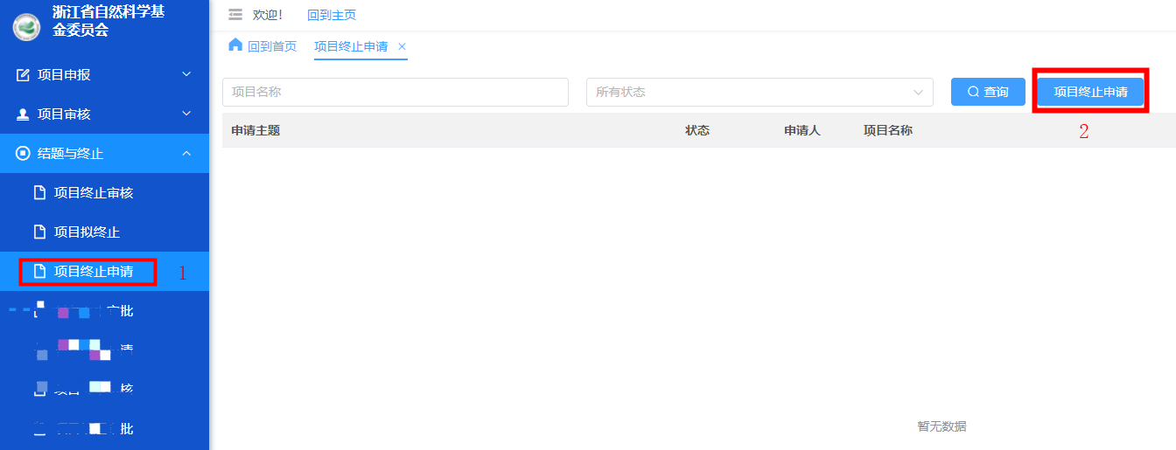
3.首先在页面中填写“项目批准号”并点击“开始匹配”按钮，匹配项目信息。匹配后下载“终止申请书”模板并填写盖章。然后根据页面提示，填写相关内容和上传所需附件。最终点击“递交”按钮，完成上报。
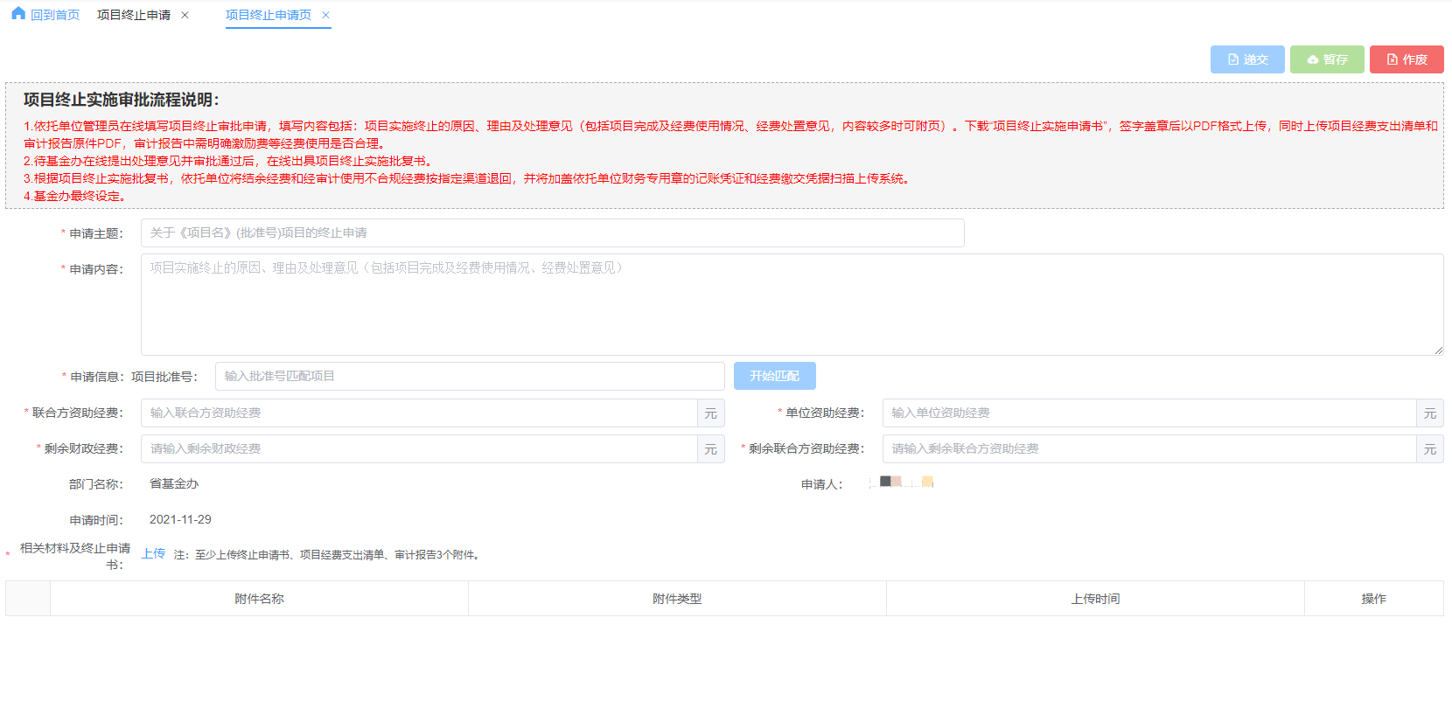
4.递交后，申请状态显示为“待基金办审核”。审核完成后，申请状态将显示为“待上传退款凭证”（如需退回相关经费）。
5.再次点击对应的项目终止申请，进入“项目终止详情”页面，点击下载“终止批复书”，并按要求，退回相关经费（如有）。
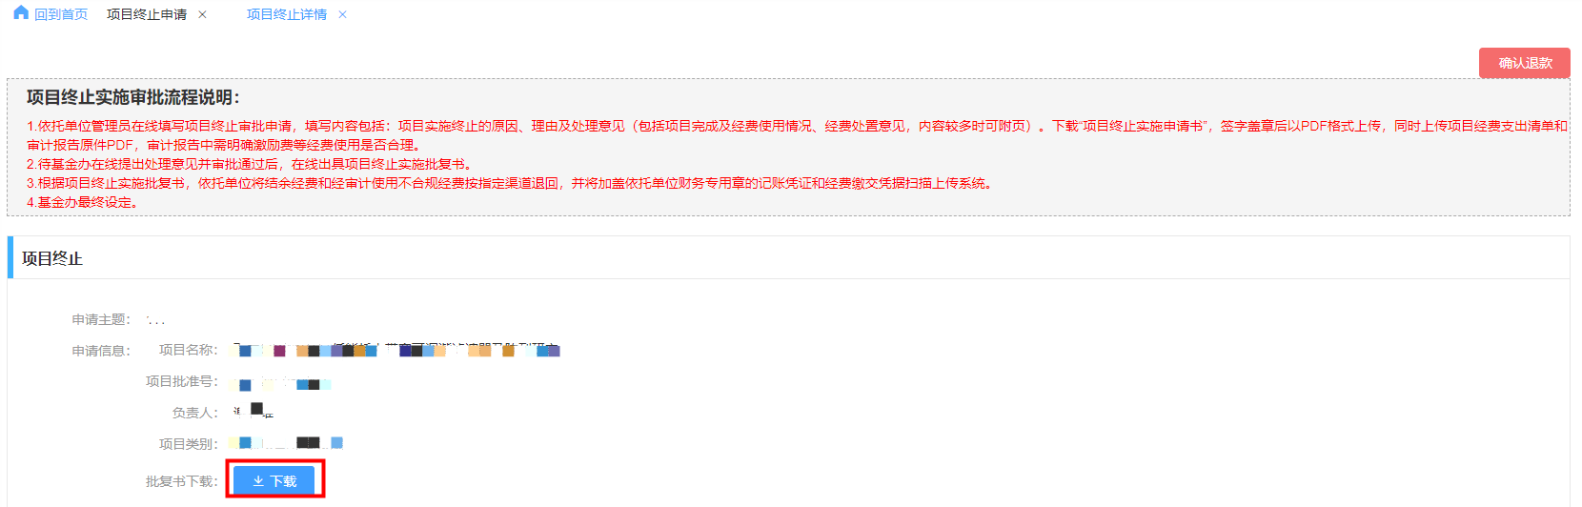
6.完成退回经费手续后，上传相关凭证，并点击页面右上角“确认退款”按钮。待基金办确认后，项目终止流程办结。

